Anexo No 1

Tabla No 1. Formato de Revisión de Neumáticos

FORMATO DE REVISIÓN DE NEUMÁTICOS
FECHA: 06/08/2019 | INSTITUCIÓN: UNACH
TIPO DE NEUMÁTICO: 185/60 R14 | MARCA: AURORA
DOT: 4113 | MODELO: H107
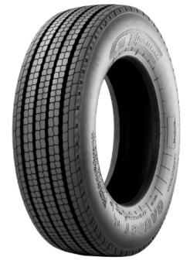 | COMPONENTE | BUENO | REGULAR | DEFECTUOSO
 | BANDA DE RODADURA | X
 | HOMBRO | X
 | FLANCO | X
 | ZONA BAJA | X
 | TALÓN | X
 | ARO DE TALÓN | X
 | SURCOS | X
OBSERVACIONES

Los neumáticos se encuentran en buenas condiciones, son nuevos sin utilizar, se encontraron embodegados. No obstante, el DOT indica que su fabricación fue en octubre del 2013 y a la presente fecha estamos a 2 meses de cumplir los 5 años de vida util

ANEXO No 2

Imagen No 1. Información del neumático

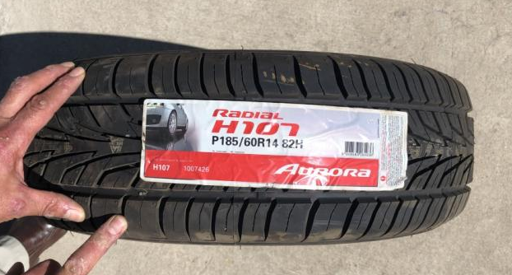

Imagen No 2. Parte lateral del neumático

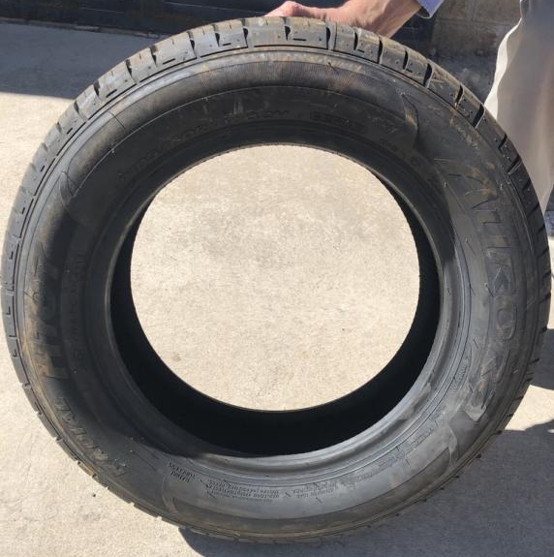

Imagen No 3. Parte superior del neumático
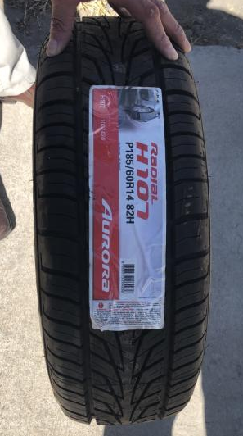

Imagen No 4. DOT del neumático

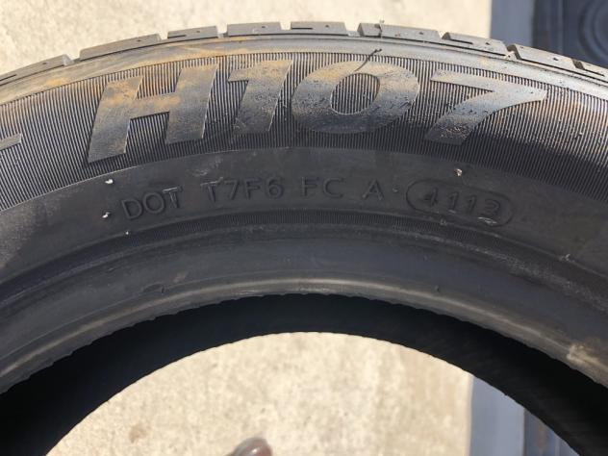

Imagen No 5. Sentido de giro del neumático

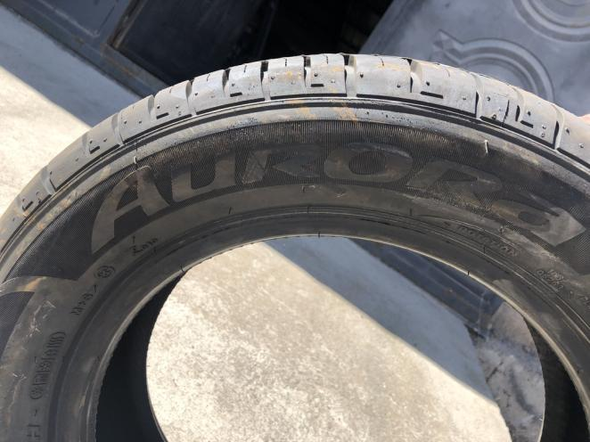

- DECLARACIÓN JURAMENTADA:

Declaro bajo juramento que el informe que antecede está conforme a mi leal entender y saber, salvo error u omisión.

- FIRMA Y RÚBRICA

Ing. Marco Paredes Herrera MSc.
DOCENTE FAULTAD DE INGENERÍA
UNIVERSIDAD NACIONAL DE CHIMBORAZO

Ing. Danny Changotasig
ANALISTA DE TRANSPORTE
UNIVERSIDAD NACIONAL DE CHIMBORAZO

